Лабораторная работа №3
«Объектно-ориентированное программирование в Python»
1. Цель работы
Получить практические навыки разработки программ с использованием объектно-ориентированного подхода. В процессе работы необходимо освоить: понятие класса и объекта, атрибуты и методы, конструктор __init__, экземпляры класса, методы экземпляра, свойства (property), инкапсуляцию, наследование, переопределение методов, полиморфизм и композицию объектов.
2. Индивидуальное задание: Фильмотека.
Разработать объектную модель фильмотеки. Создать базовый класс Media и производные классы Movie (фильм) и Series (сериал).
Для фильма хранить длительность (в минутах).
Для сериала — количество сезонов.
Реализовать общий метод получения продолжительности/объёма контента.
Создать класс MediaLibrary, содержащий коллекцию объектов Media.
Программа должна демонстрировать:
- создание классов и объектов;
- использование методов;
- инкапсуляцию через property;
- наследование и вызов super();
- полиморфизм — единый метод для объектов разных классов;
- композицию — класс MediaLibrary содержит объекты Media.

3. Краткие теоретические сведения
Объектно-ориентированное программирование (ООП) — подход, при котором программа представляется как совокупность взаимодействующих объектов. Объект объединяет данные (состояние) и методы (поведение).
Класс — описание структуры и поведения объектов. Объект создаётся на основе класса.
Конструктор __init__ вызывается автоматически при создании объекта и служит для инициализации его атрибутов.
Параметр self представляет конкретный экземпляр класса. Через self методы обращаются к атрибутам своего объекта.
Инкапсуляция — объединение данных и методов работы с ними внутри объекта. В Python для обозначения внутренних атрибутов используется знак подчёркивания (_attribute). Свойство property позволяет контролировать доступ к атрибуту через методы-геттер и методы-сеттер.
Наследование позволяет создать новый класс на основе существующего. Производный класс получает атрибуты и методы базового и может их дополнять или переопределять. Для вызова конструктора базового класса используется super().
Полиморфизм позволяет работать с объектами разных классов через общий интерфейс. Если у нескольких классов есть метод с одинаковым именем, его можно вызывать в цикле, не проверяя тип каждого объекта.
Композиция — один объект содержит другой объект (отношение HAS-A). Например, MediaLibrary содержит объекты Media.

4. Исходный код программы
class Media:
def __init__(self, title, year, rating):
self.title = title
self.year = year
self._rating = rating

@property
def rating(self):
return self._rating

@rating.setter
def rating(self, value):
if value < 0 or value > 10:
raise ValueError("Рейтинг должен быть от 0 до 10")
self._rating = value

def show_info(self):
return self.title + " (" + str(self.year) + ")"

class Movie(Media):
def __init__(self, title, year, rating, duration):
super().__init__(title, year, rating)
self.duration = duration

def size(self):
return self.duration

def show_info(self):
return "Фильм: " + self.title + " (" + str(self.year) + "), " + \
str(self.duration) + " мин, рейтинг " + str(self.rating)

class Series(Media):
def __init__(self, title, year, rating, seasons):
super().__init__(title, year, rating)
self.seasons = seasons

def size(self):
return self.seasons * 10

def show_info(self):
return "Сериал: " + self.title + " (" + str(self.year) + "), " + \
str(self.seasons) + " сезон(ов), рейтинг " + str(self.rating)

class MediaLibrary:
def __init__(self, name):
self.name = name
self.items = []

def add(self, item):
self.items.append(item)

def show_all(self):
print("Библиотека: " + self.name)
for item in self.items:
print(" " + item.show_info())

def total_size(self):
total = 0
for item in self.items:
total = total + item.size()
return total

def best(self):
best = self.items[0]
for item in self.items:
if item.rating > best.rating:
best = item
return best

def average(self):
total = 0
for item in self.items:
total = total + item.rating
return total / len(self.items)

movies = []
movies.append(Movie("Начало", 2010, 9.0, 148))
movies.append(Movie("Матрица", 1999, 8.7, 136))
movies.append(Series("Игра престолов", 2011, 9.5, 8))
movies.append(Series("Друзья", 1994, 8.9, 10))
movies.append(Movie("Интерстеллар", 2014, 8.6, 169))

library = MediaLibrary("Моя фильмотека")

for m in movies:
library.add(m)

library.show_all()

print()
print("Общая продолжительность: " + str(library.total_size()) + " мин")

best = library.best()
print("Лучший по рейтингу: " + best.title)

print("Средний рейтинг: " + str(round(library.average(), 2)))

print()
print("Проверка инкапсуляции:")

try:
movies[0].rating = 15
except ValueError as e:
print("Ошибка: " + str(e))

print()
print("Полиморфизм - общий метод show_info() для разных классов:")
for m in movies:
print(" " + m.show_info())

5. Примеры работы программы

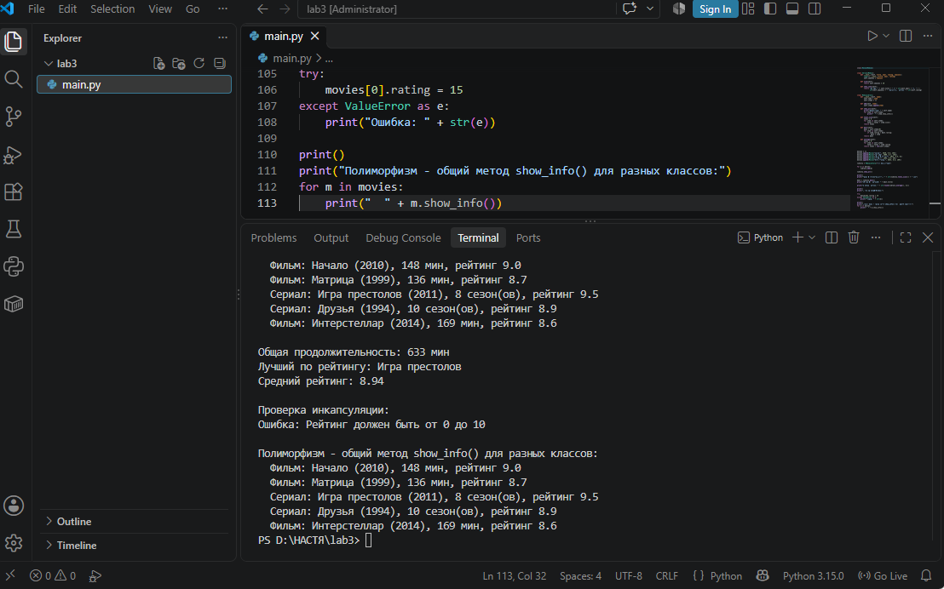
Рисунок 3.1 — Вывод библиотеки и статистики.

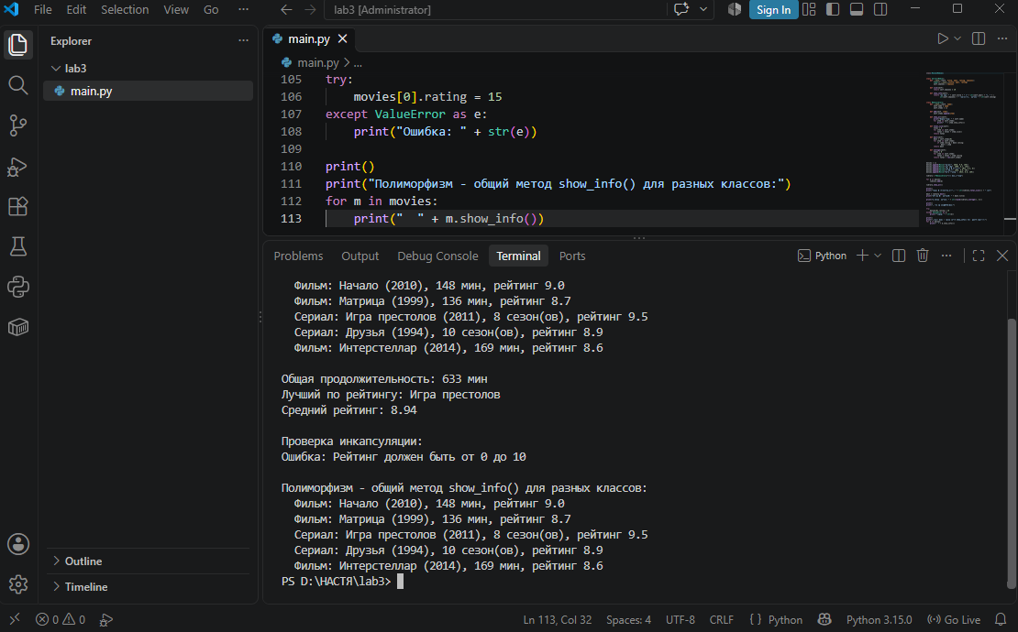
Рисунок 3.2 — Проверка инкапсуляции.
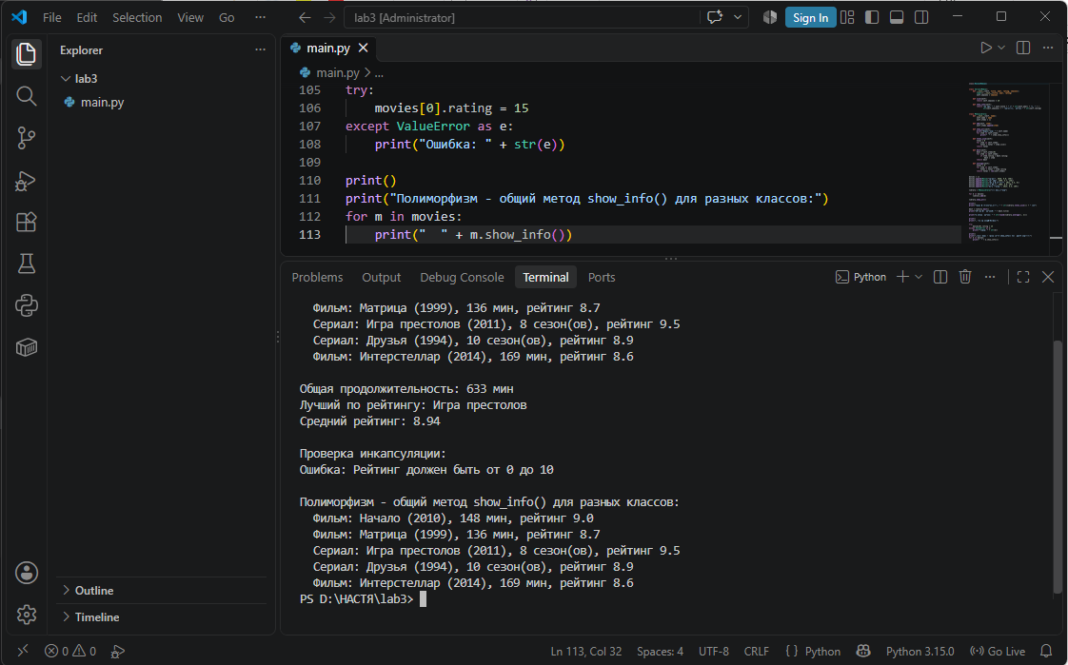
Рисунок 3.3 — Демонстрация полиморфизма.

6. Вывод
В ходе выполнения лабораторной работы я освоила основы объектно-ориентированного программирования на Python. Разработала объектную модель фильмотеки, включающую базовый класс Media и производные классы Movie и Series.
В программе использованы следующие механизмы ООП:
- классы и объекты;
- конструктор __init__;
- параметр self;
- инкапсуляция через _rating, @property и @rating.setter;
- наследование через Movie(Media) и Series(Media);
- вызов super().__init__() в производных классах;
- переопределение метода show_info() и добавление собственного метода size();
- полиморфизм — единый метод вызывается для объектов разных классов;
- композиция — класс MediaLibrary содержит список объектов Media.
Программа корректно обрабатывает некорректный рейтинг (при значении больше 10 возбуждается исключение ValueError), что демонстрирует работу инкапсуляции.
Все требования индивидуального задания выполнены в полном объёме.

Выполнила: студент группы 090303-ПИб-о24, Стрельцова М. А.
Проверил: ассистент кафедры Елкин Н. С. ________________

